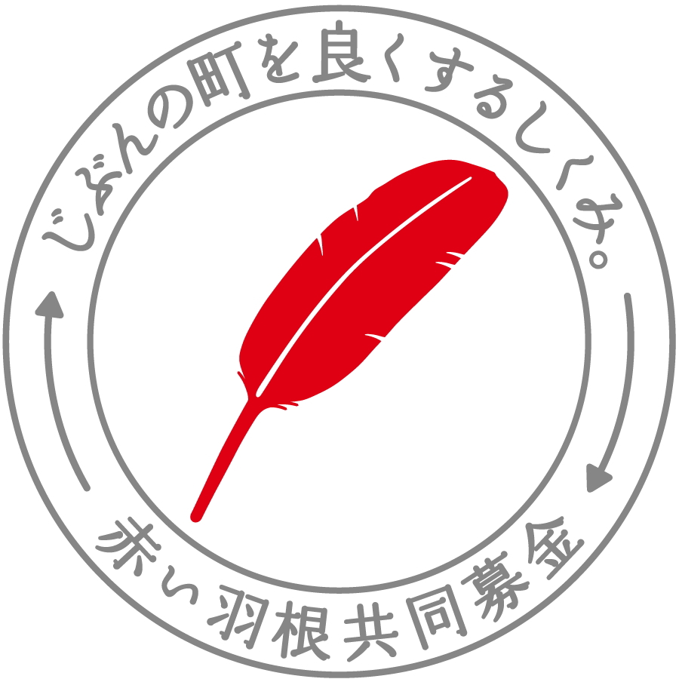
各位

令和２年９月

各 位

令和2年度（第70回）NHK歳末たすけあい
年末年始支援活動助成の助成先募集のご案内

ＮＨＫ歳末たすけあいでは、年末年始支援活動助成の助成先を募集しています。
この助成は、民間の非営利団体・グループが、年末年始に病院で療養する子ども、東日本大震災により静岡県内で避難生活されている被災者、野宿生活者、不登校、ひきこもり、困窮世帯の子ども、難病等の方、自死遺族の方などを対象に、クリスマス会や新年会など、新しい年を迎えるための支援活動に充てていただくものです。
さらに、今年度は新型コロナウイルス感染症対策を想定した「新しい生活様式」での「新しいつながりづくり」をも踏まえ、年末年始見守り訪問事業も助成対象といたします。
助成先募集は、別添「年末年始支援活動助成募集要領」により行っています。
なお、募集要領並びに申請用紙は本会ホームページの「お知らせ」からダウンロードできますのでご活用ください。
多くの支援活動計画をお待ちしています。

“赤い羽根”社会福祉法人静岡県共同募金会
〒420-0856静岡市葵区駿府町1-70
TEL054-254-5212 FAX054-254-6400
（担当：稲葉）

